INSTITUTO TECNOLÓGICO DE TUXTLA GUTIÉRREZ

TÍTULO DEL PROYECTO
“APLICACIÓN DE CONTROL Y MANEJO DE LIBERACION DEL AREA EXTRAEXCOLARES”

LÍNEA DE INVESTIGACIÓN
Tecnologías de información y base de datos
Ingeniería en Sistemas Computacionales

ALUMNOS
Daniel Eliseo Valencia Reyes 13270992
William Antonio Velazquez Cuevas 13270993

ASESOR INTERNO
ING. J. WILLIAM FIGUEROA CORZO

ASESOR EXTERNO
ING. LUIS ALBERTO RÍOS COUTIÑO
Jefe del Departamento de extraescolares

Tuxtla Gutiérrez, Chiapas, a 26 de Diciembre del 2017

PROYECTO
“APLICACIÓN DE CONTROL Y MANEJO DE LIBERACION DEL AREA EXTRAEXCOLARES”

ACTIVIDAD
Reporte de residencia

ALUMNOS:
Daniel Eliseo Valencia Reyes 13270992
William Antonio Velazquez Cuevas 13270993

ASESOR

Nombre | Firma
ING. J. WILLIAM FIGUEROA CORZO

REVISOR
Nombre | Firma
ING. LUIS ALBERTO RÍOS COUTIÑO

REVISOR
Nombre | Firma
M.C. Raúl Paredes Trinidad.

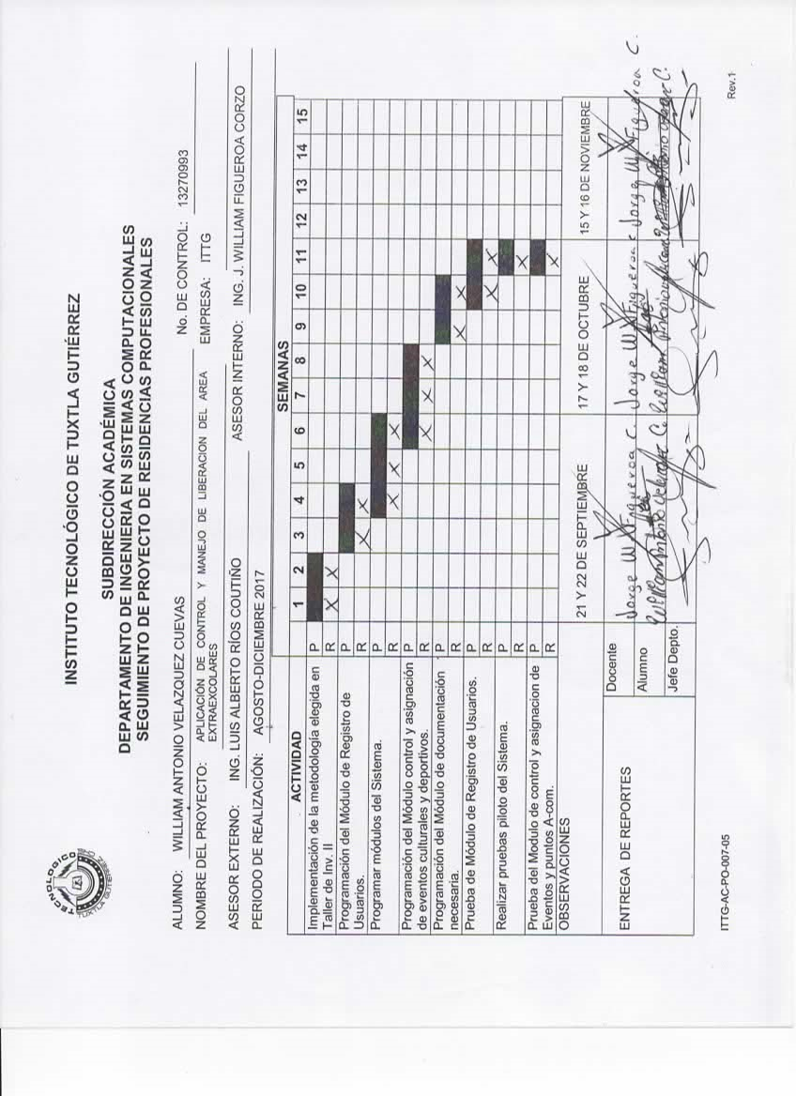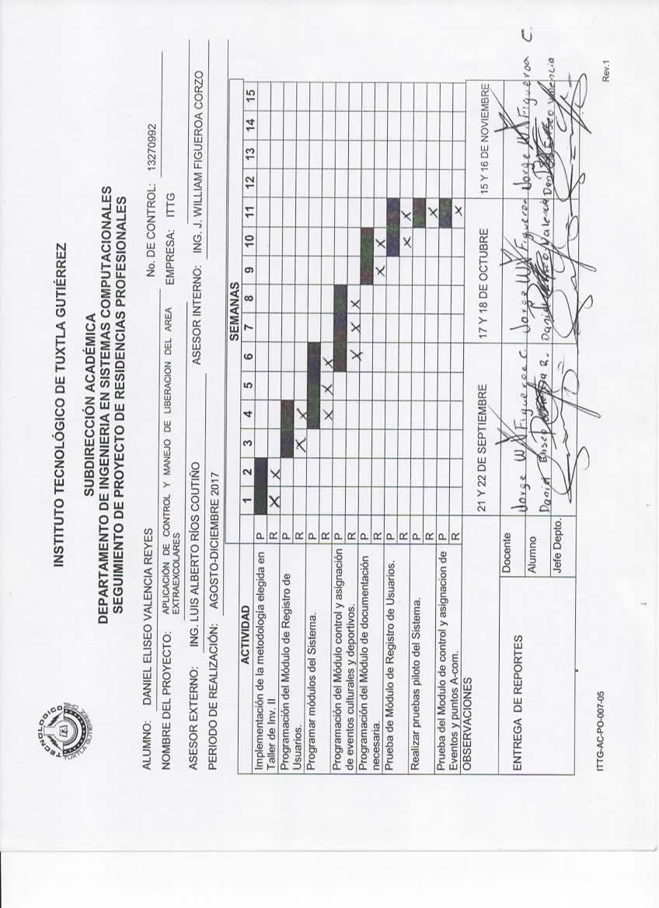

ÍNDICE.

1. Justificación. ……………………………………………………………………………………………………………………… 1
2. Objetivos. ……………………………………………………………………………………………………………………… 2
2.1 Objetivo general. ……………………………………………………………………………….. 2
2.2 Objetivos específicos. ……………………………………………………………………………….. 2
3. Problemas a resolver, priorizándolos. ……………………………………………………………………………….. 3
4. Procedimiento y descripción de las actividades realizadas. ……………………………………………………. 4
4.1 Consulta de eventos ……………………………………………………………………………….. 5
4.2 Avance Reticular. ……………………………………………………………………………….. 6
4.2.1 Consulta de datos personales. …………………….……………………………………..…………………. 7
5. Resultados, planos, gráficas, prototipos, maquetas, programas, entre otros. ………………………… 10
6. Conclusiones y recomendaciones. ……………………………………………………………………………….. 11
7. Competencias desarrolladas y/o aplicadas. ……………………………………………………………………………….. 12
8. Referencias bibliográficas y virtuales. ……………………………………………………………………………….. 13
Anexos. ……………………………………………………………………………………………………………………… 14

JUSTIFICACION
El documento que avala el departamento Actividades extraescolares es la liberación del Acom4. El cual es expedido una vez completado el tiempo requerido al asistir a eventos deportivos, culturales y cívicos dentro del instituto Los factores que implican el retraso de los alumnos es la pérdida de la documentación acreditada por parte del alumno y del departamento.
- OBJETIVOS

OBJETIVO GENERAL
El proceso realizado para el manejo del formato de liberación de la actividad extraescolar se maneja de acuerdo con los coordinadores de eventos que se encargan de firmar la asistencia de los alumnos, Se busca que el alumno no dependa de una hoja en cuanto a la liberación de sus actividades extraescolares, con esto las firmas de asistencias del alumno se registrara mediante la aplicación, de acuerdo a esto el alumno podrá comprobar cuantas firmas tiene mediante la aplicación y cuantas firmas le hacen falta para liberar su actividad extraescolar.
  - OBJETIVOS ESPECIFICOS
- Facilitar el manejo de la información dentro de lo académico (para el área extraescolar).
- Incrementar la asistencia del alumnado a los eventos deportivos y culturales.
- Fomentar la honestidad entre alumnos, al reportar algún problema dentro de la escuela.
- Crear el historial de cada alumno para el área extraescolares.
- Mejorar el funcionamiento de la administración sobre la documentación de liberación de la actividad complementaria.

PROBLEMAS A RESOLVER, PRIORIZÁNDOLOS
El formato encargado de liberación de actividad extraescolar es importante, este formato se encarga específicamente para esta área y se consigue asistiendo a la papelería a solicitarla, este formato está compuesto por 3 actividades deportivas, 3 actividades culturales y 2 actividades cívicas, las cuales se deben llevar a cada evento publicado vía internet, vía twitter, vía Facebook o algún cartel difundido en el instituto, este formato debe ser llevado por los alumnos, una vez que ya haya asistido al evento debe entregárselo al coordinador del evento, el cual se encarga de firmar la asistencia del alumno al evento, el alumno va de regreso por la hoja en la cual tendría dicho evento registrado y deberá registrar otros eventos.

- PROCEDIMIENTO Y DESCRIPCIÓN DE LAS ACTIVIDADES REALIZADAS
Avance reticular
Este módulo servirá para el manejo a los eventos a los cuales asistirá el alumno, el cual se le pide tener asistencia a 3 eventos deportivos, 2 eventos éticos, 2 eventos culturales o en dado caso para cumplir con otra forma de liberación tener 480 horas de clases deportivas o culturales el cual asistirá durante periodo de clases, con esto llevará el control de su avance para la liberación de su A-com 4.
Este módulo tiene un menú que lleva a diferentes opciones que es consulta de eventos, información personal, noticias el cual tendrá otro modulo.

Consulta de eventos
Este módulo servirá para la consulta de eventos o noticias las cuales serán mostradas para el alumno pueda leer más sobre el tema en caso de ser noticias o en caso de ser eventos poder administrar su asistencia a esos eventos y llevar acabo el modulo anterior, que se sumara un evento a su avance reticular.
Este módulo tiene un menú que lleva a diferentes opciones que es avance reticular, información personal, noticias el cual tendrá otro modulo.
Consulta de datos personales
Este módulo llevará la información del usuario, el cual será registrado mediante un numero de control único, que no puede ser repetitivo y será único para cada alumno registrado dentro de la base del instituto, de acuerdo a esto brindará toda la información, para así registrar los campos solicitados dentro del registro.
Este módulo tiene un menú que lleva a diferentes opciones que es avance reticular, Eventos, noticias el cual tendrá otro modulo.

- RESULTADOS, PLANOS, GRAFICAS, PROTOTIPOS, MAQUETAS, PROGRAMAS, ENTRE OTROS.
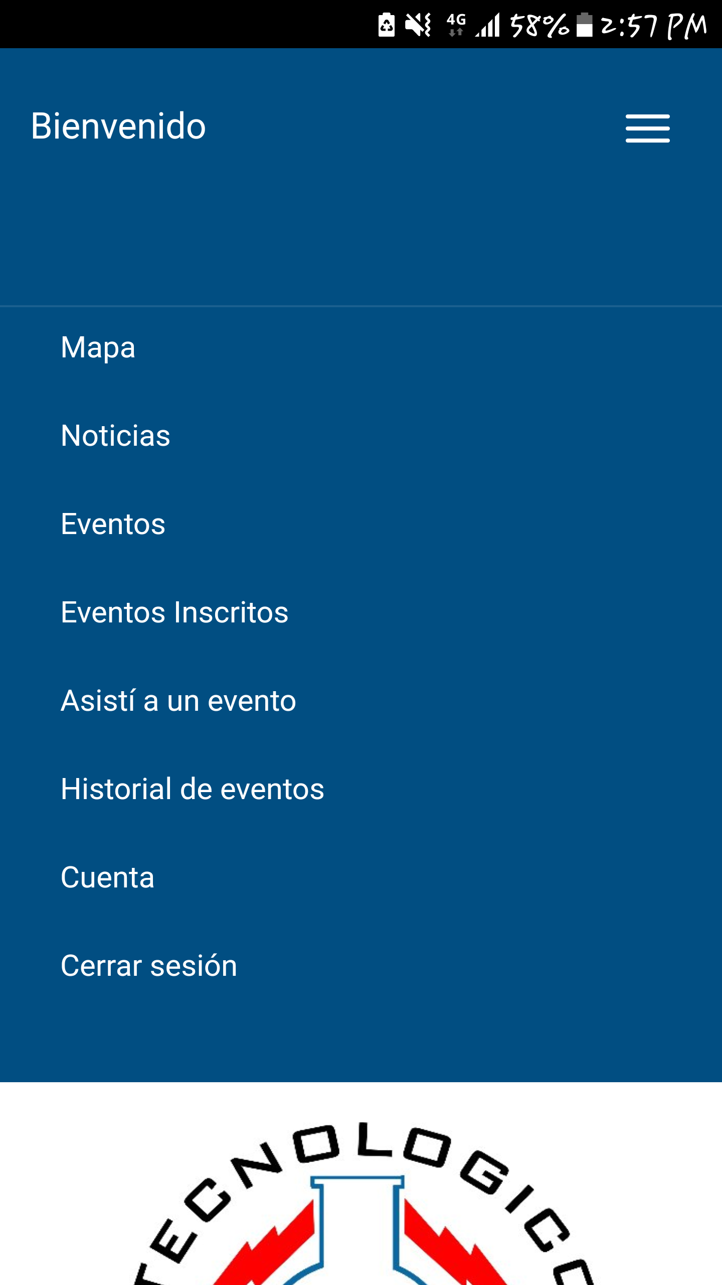
Figura 7.1 Pantalla de bienvenida la
Aplicación.
Figura 7.2 Opciones que contiene
La aplicación.

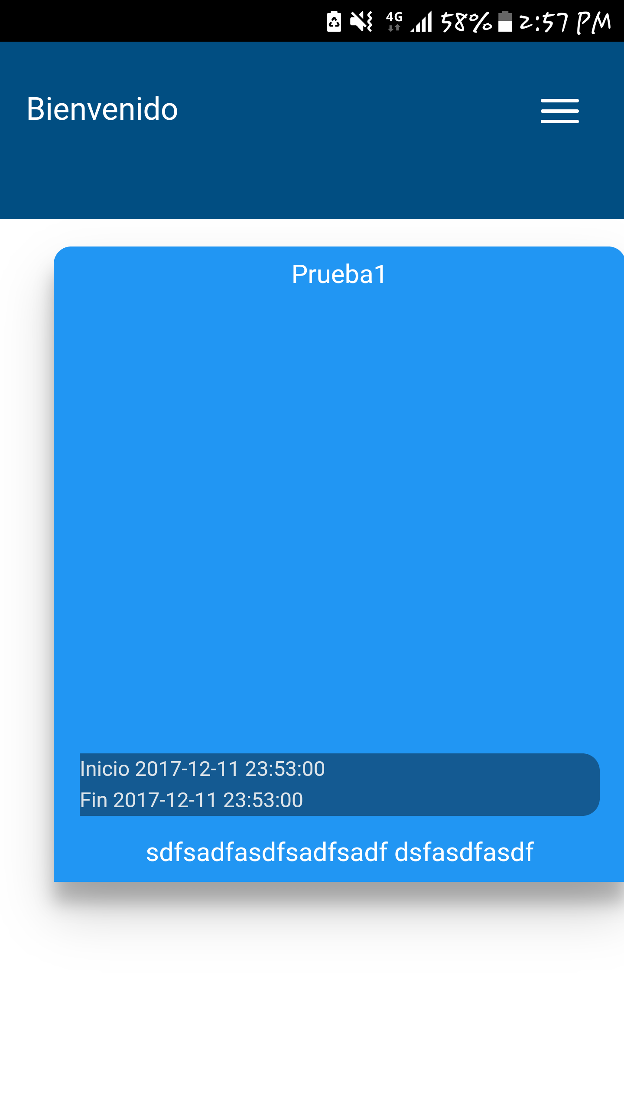 Figura 7.3 Representa la interfaz
de noticias donde el tecnológico
pondrá toda noticia.

Figura 7.4 Interfaz de eventos que el
Administrador publicara en la aplicación.

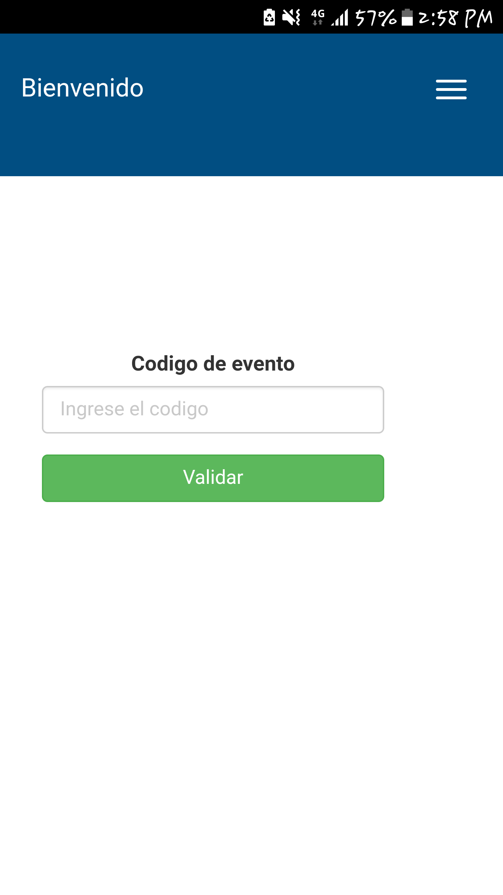
Figura 7.5 Interfaz de eventos a los
Cuales el alumno se suscribió.

Figura 7.6 método para validad asistencia
A eventos publicados.

Figura 7.7 Pantalla de la aplicación donde
Muestra el historial de eventos del alumno.

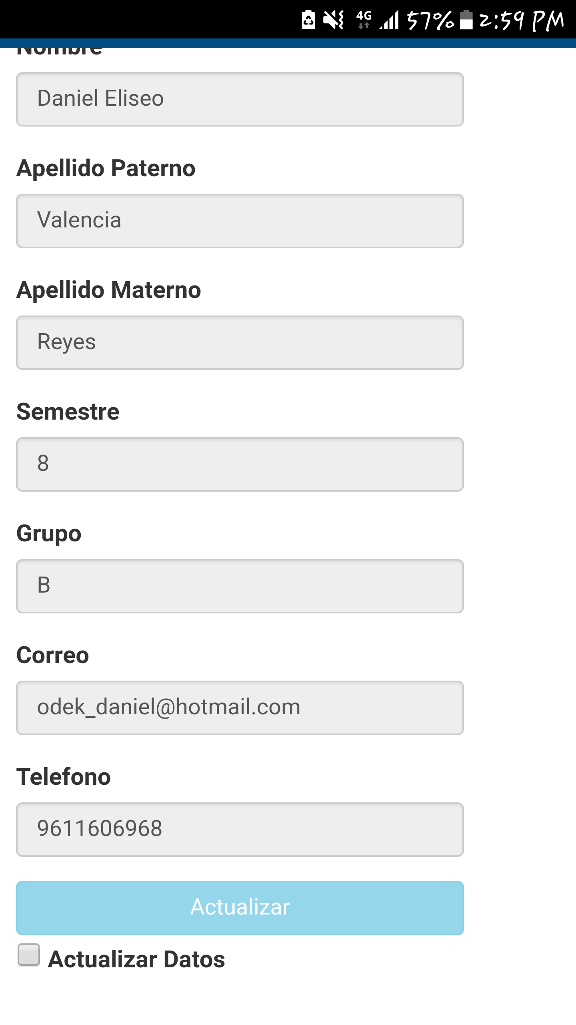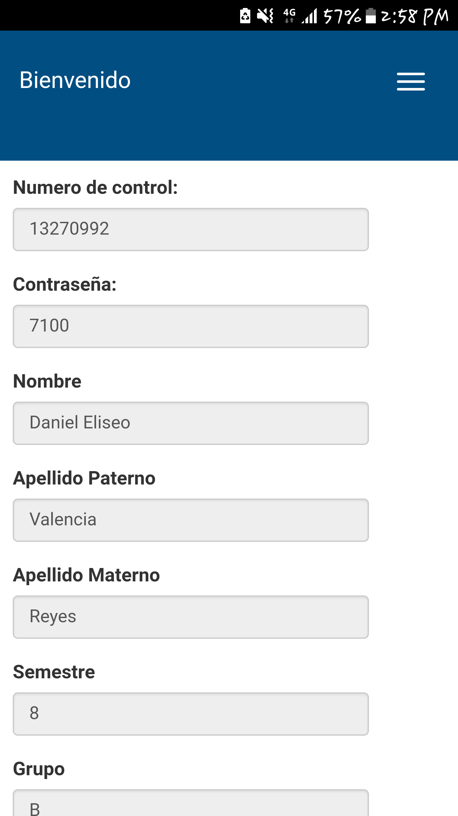 Figura 7.7 y 7.8 Muestra la información del usuario
En la cual puede modificar cierta información sobre
La cuenta.

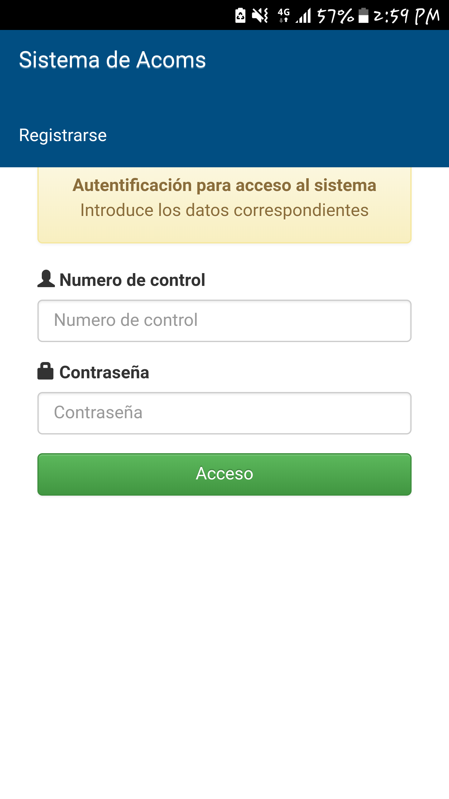
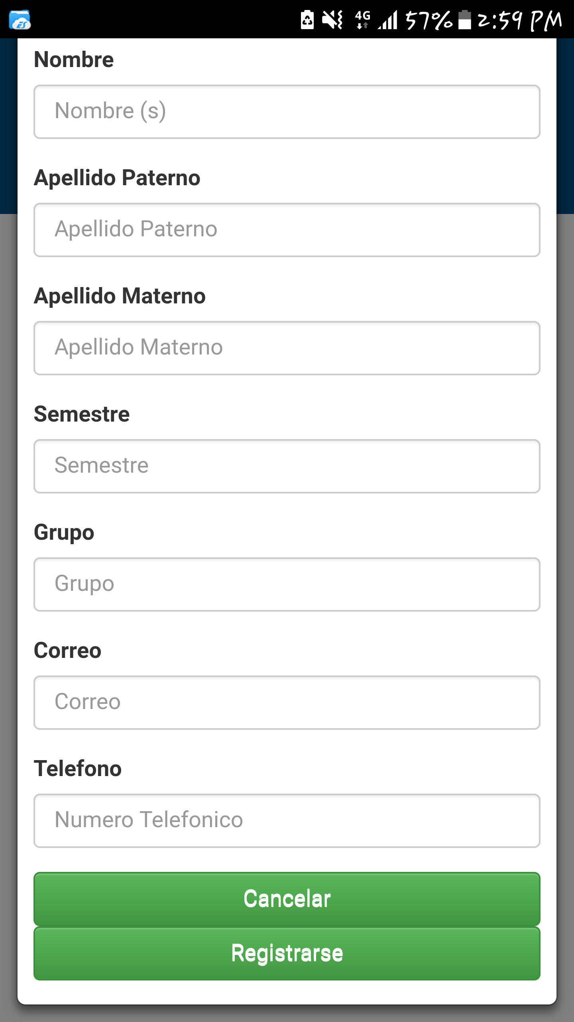 Figura 7.9 Interfaz de inicio de sesión

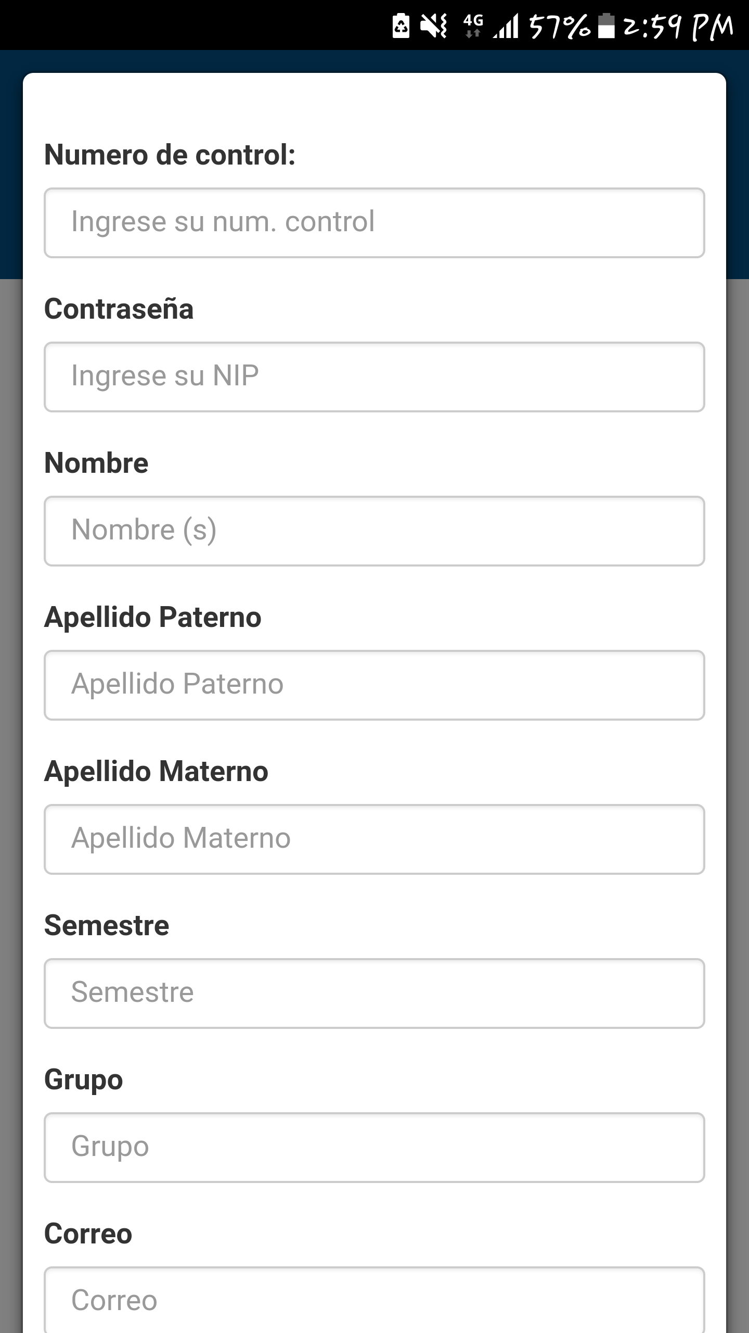

Figura 7.10
Figura 7.10 y 7.11 Muestra la forma en la
Que el alumno se registrara en la aplicación.

Figura 7.11

Figura 7.12 interfaz del administrador muestra diferentes opciones que manejara.
Figura 7.13 Esta es la interfaz de ver noticias en la cual podrá ver el administrador los eventos que publico.

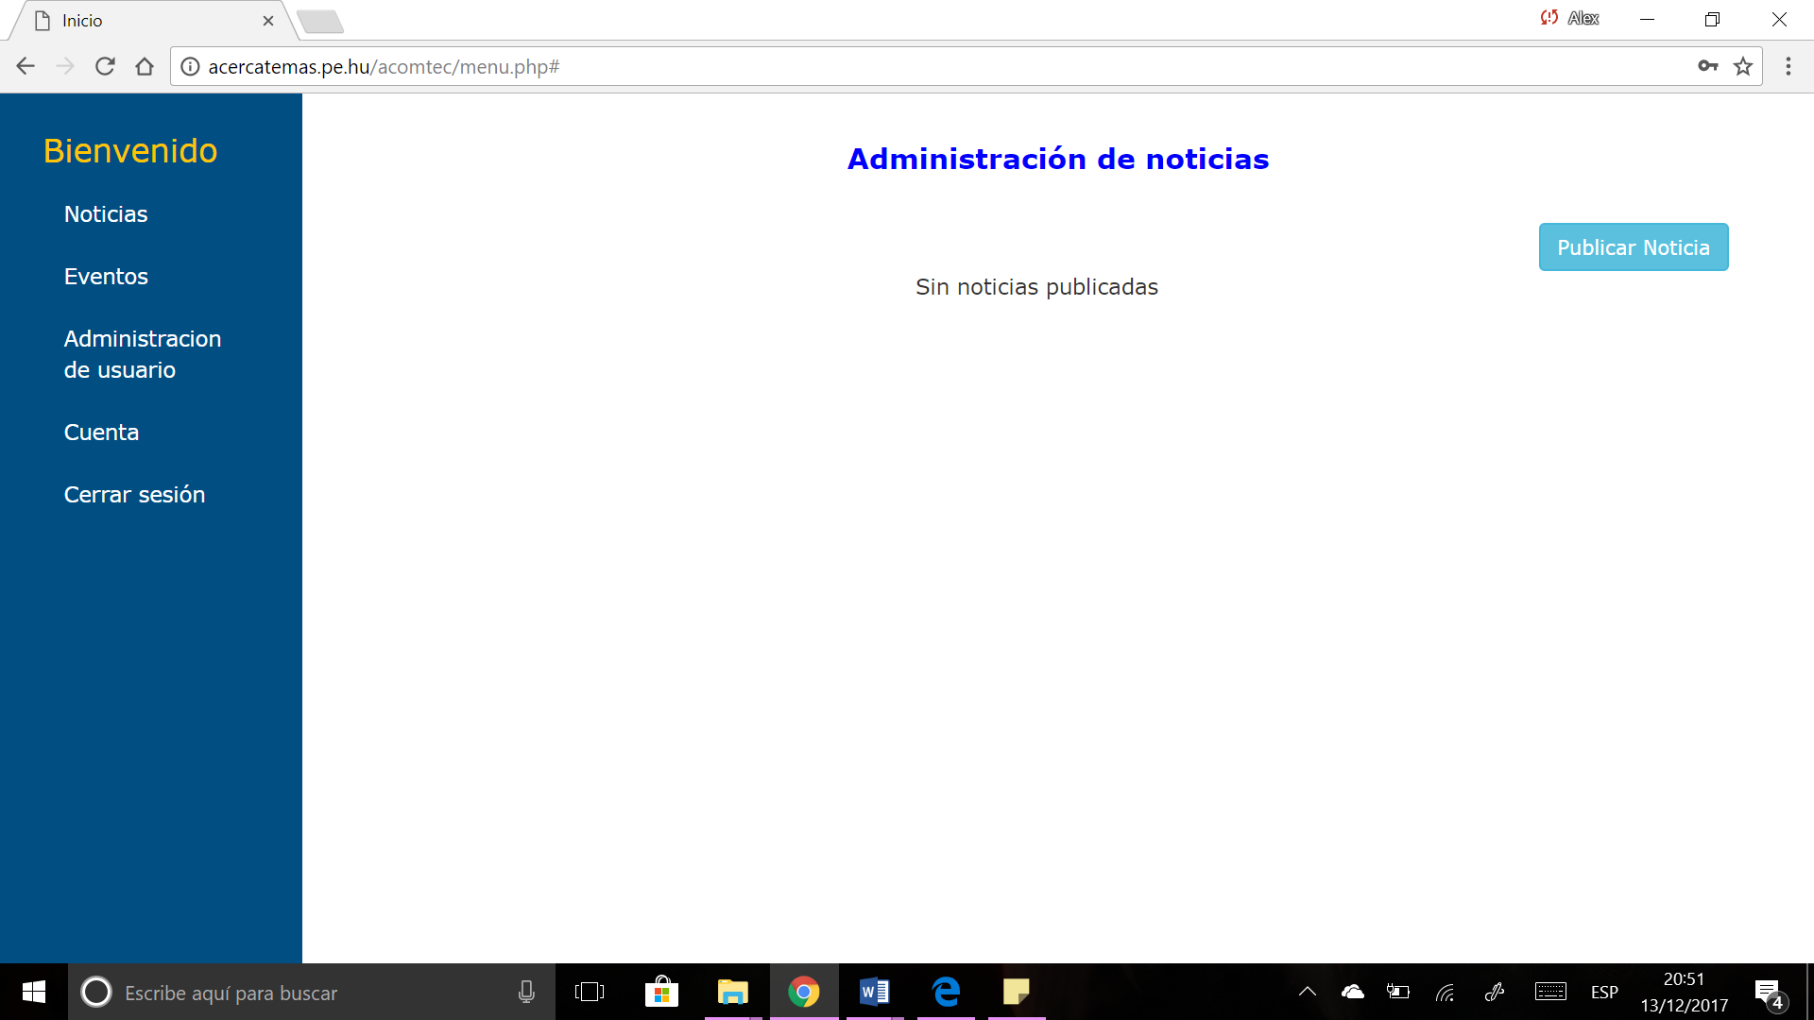Figura 7.14 Esta interfaz manejara el administrar las noticias el cual dará de alta, modificara y eliminara eventos.
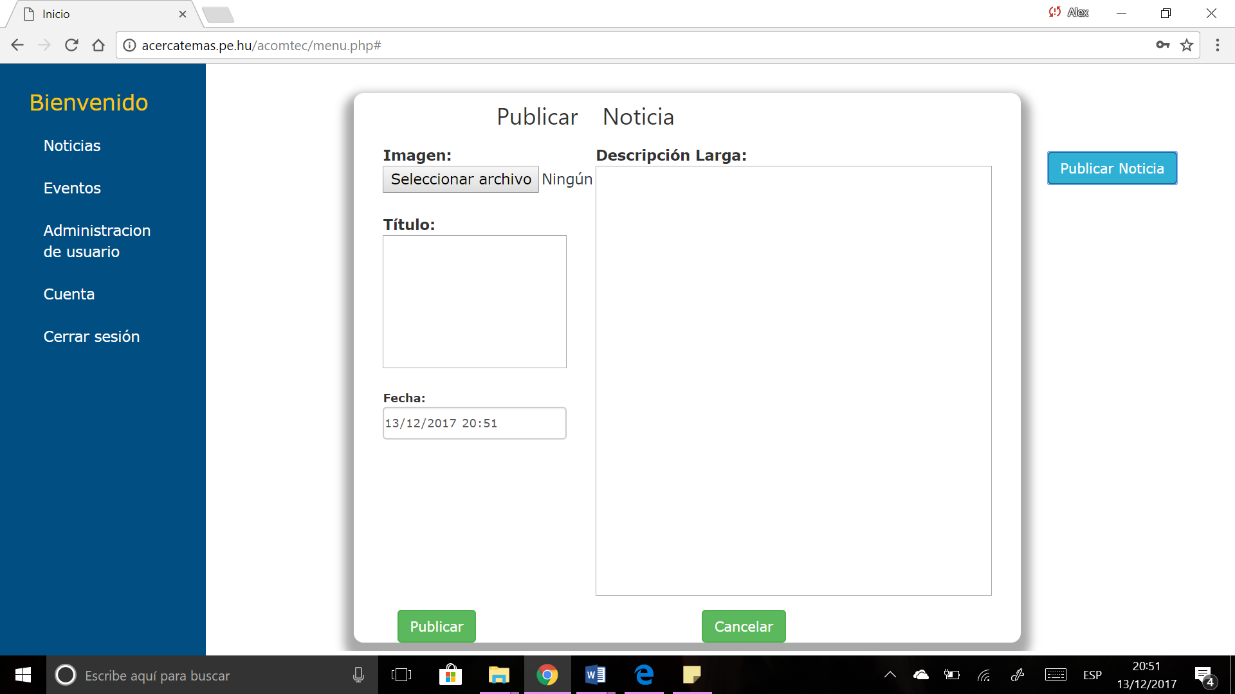
Figura 7.15 Muestra los pasos que pide para que una noticia sea publicada.

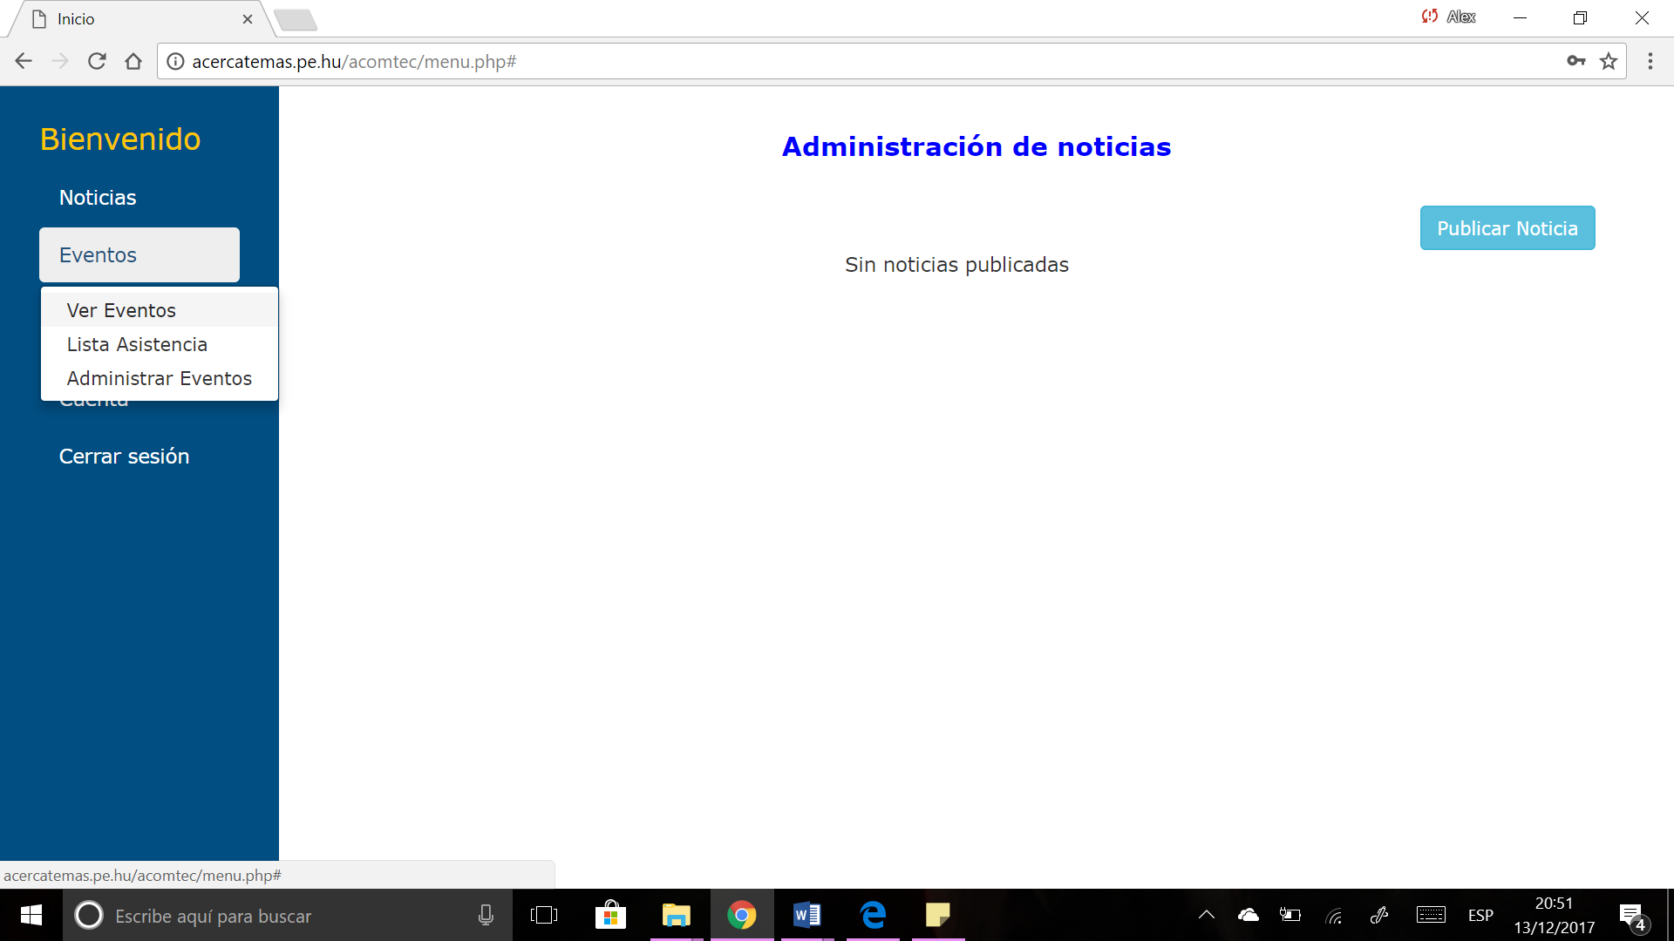
Figura 7.16 Las opciones que contendrá la interfaz de eventos.
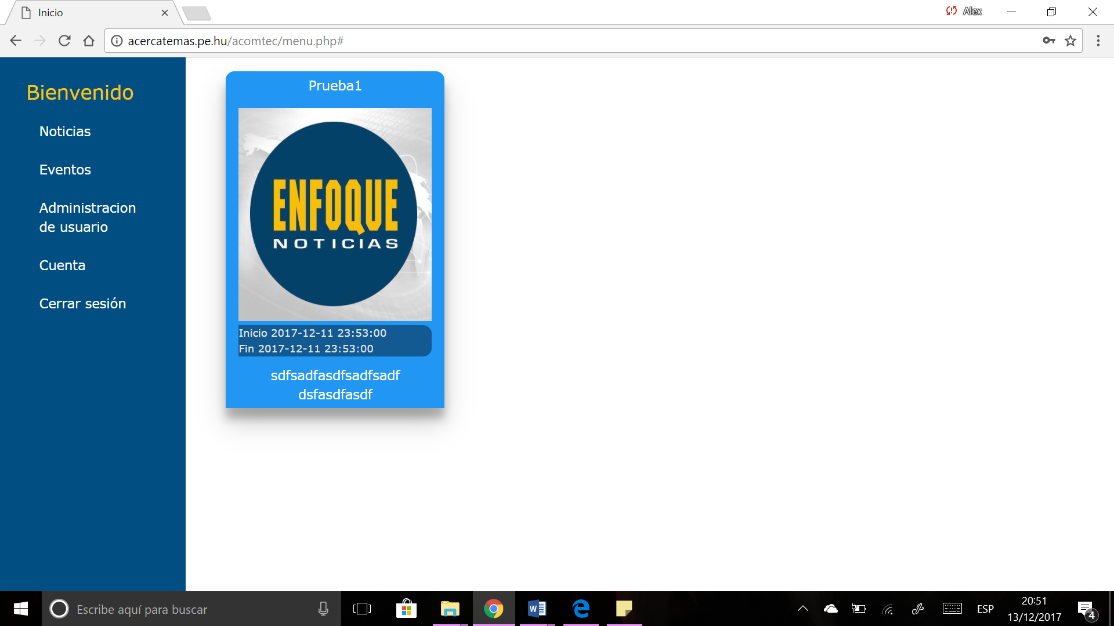
Figura 7.17 Pantalla donde aparecerán todos los eventos que han sido dado de alta.

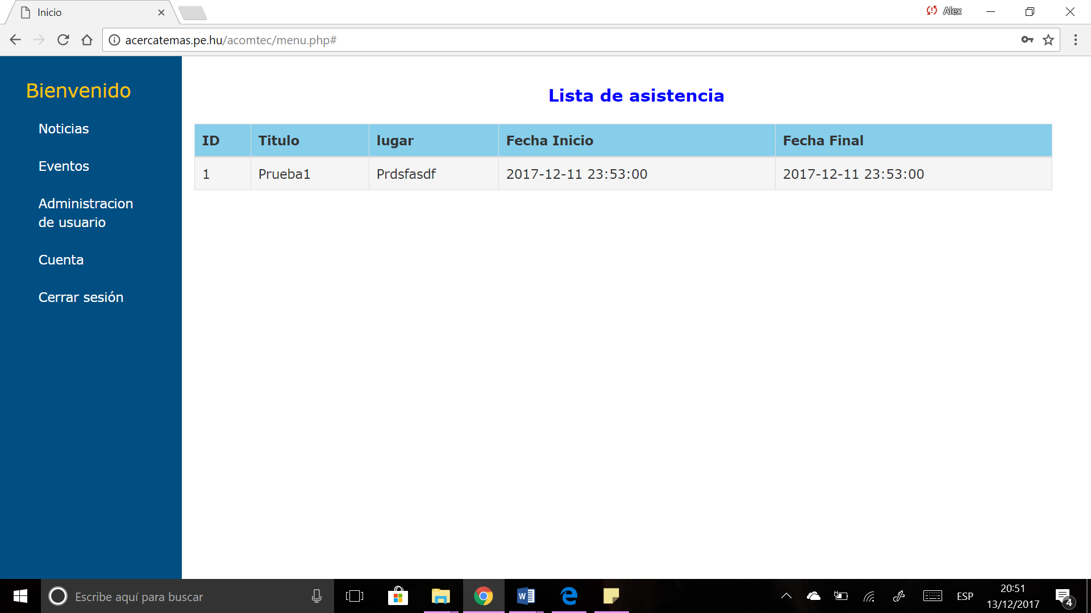
Figura 7.18 Mostrara todas las listas de asistencias de los eventos publicados.
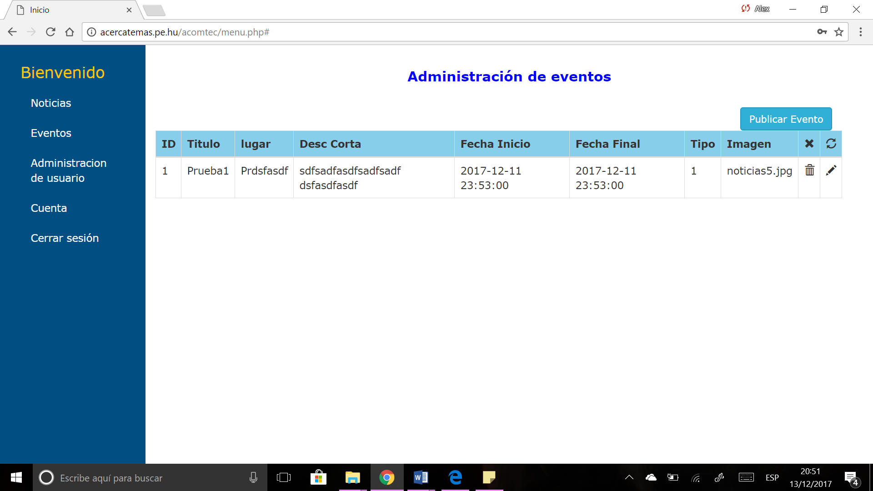
Figura 7.19 La pantalla donde se administrará los eventos dará de alta, eliminará y modificará eventos.

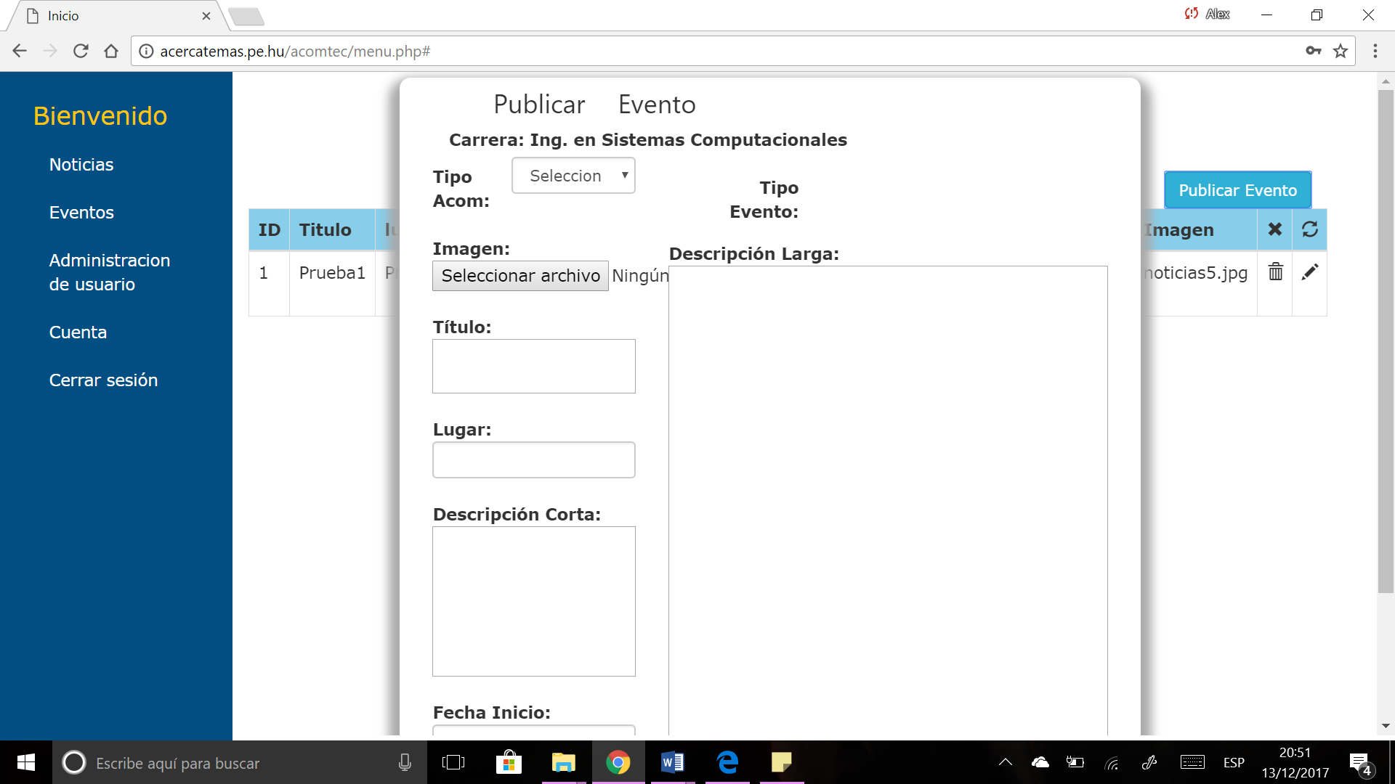
Figura 7.20 Las diferentes partes que deberá tener el evento para ser publicado.
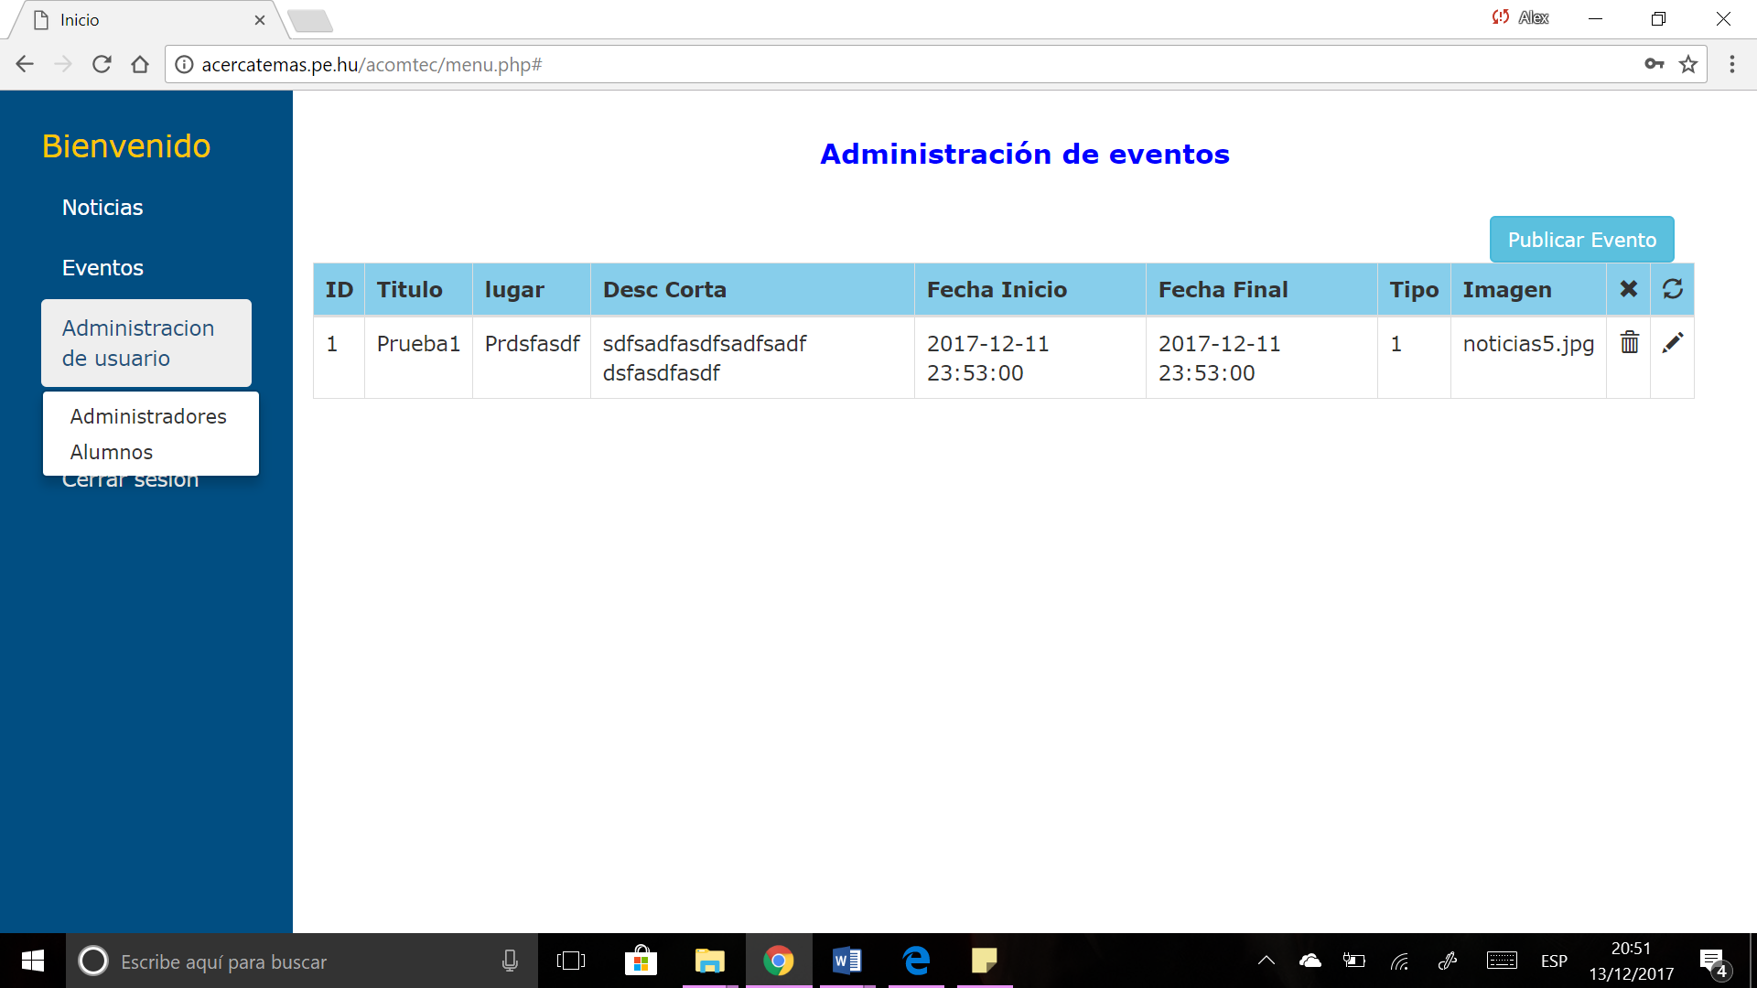
Figura 7.21 Opciones que contendrá la administración de los usuarios.

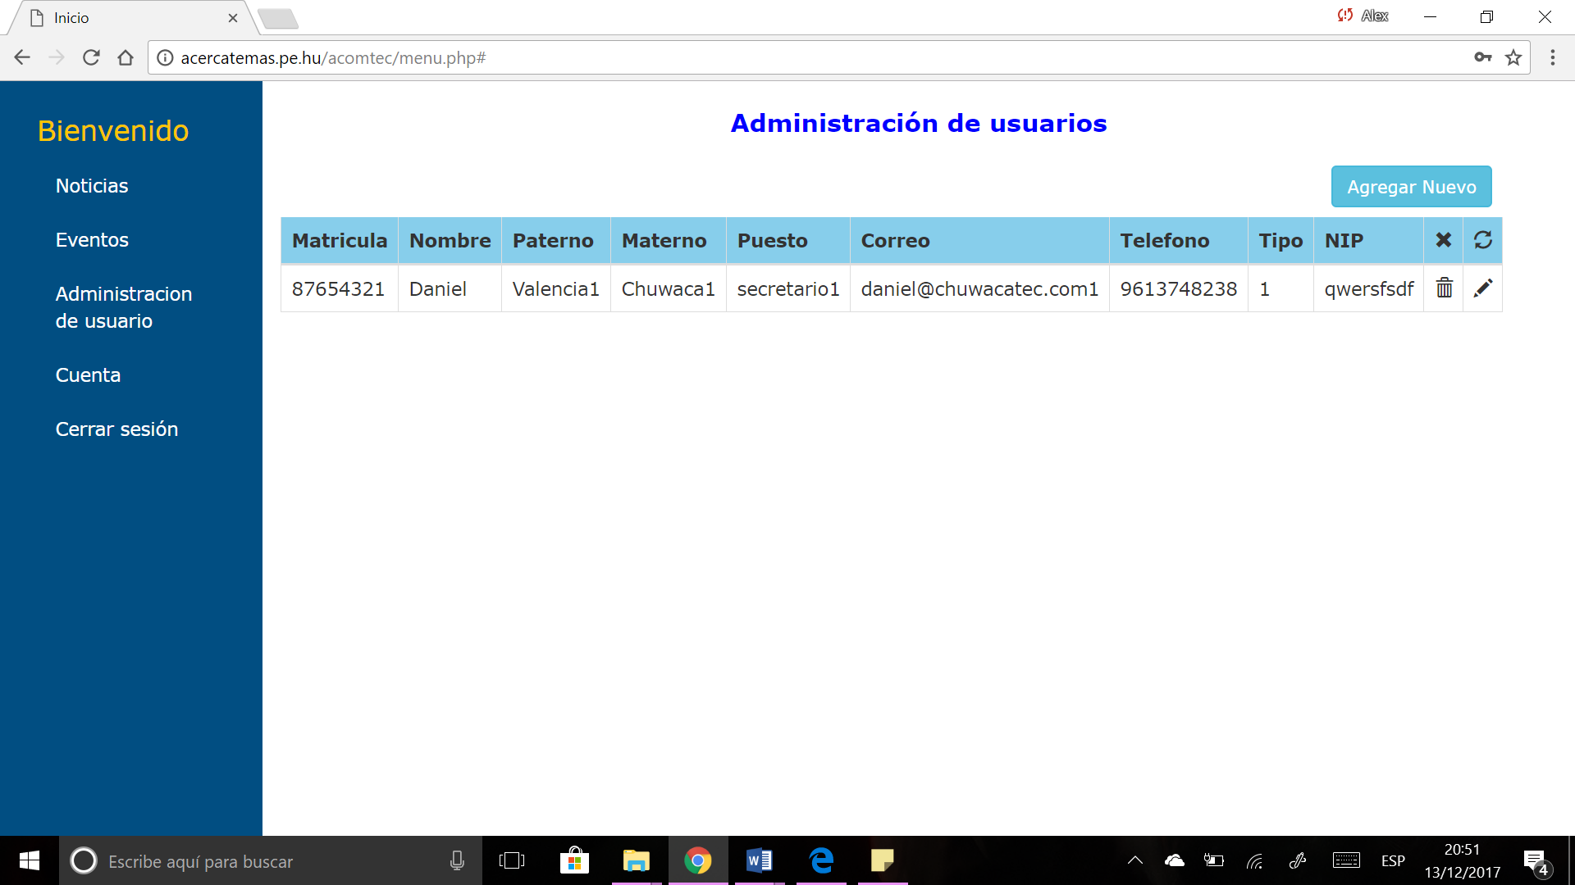
Figura 7.22 Interfaz para dar de alta a los usuarios administradores que manejaran la interfaz.
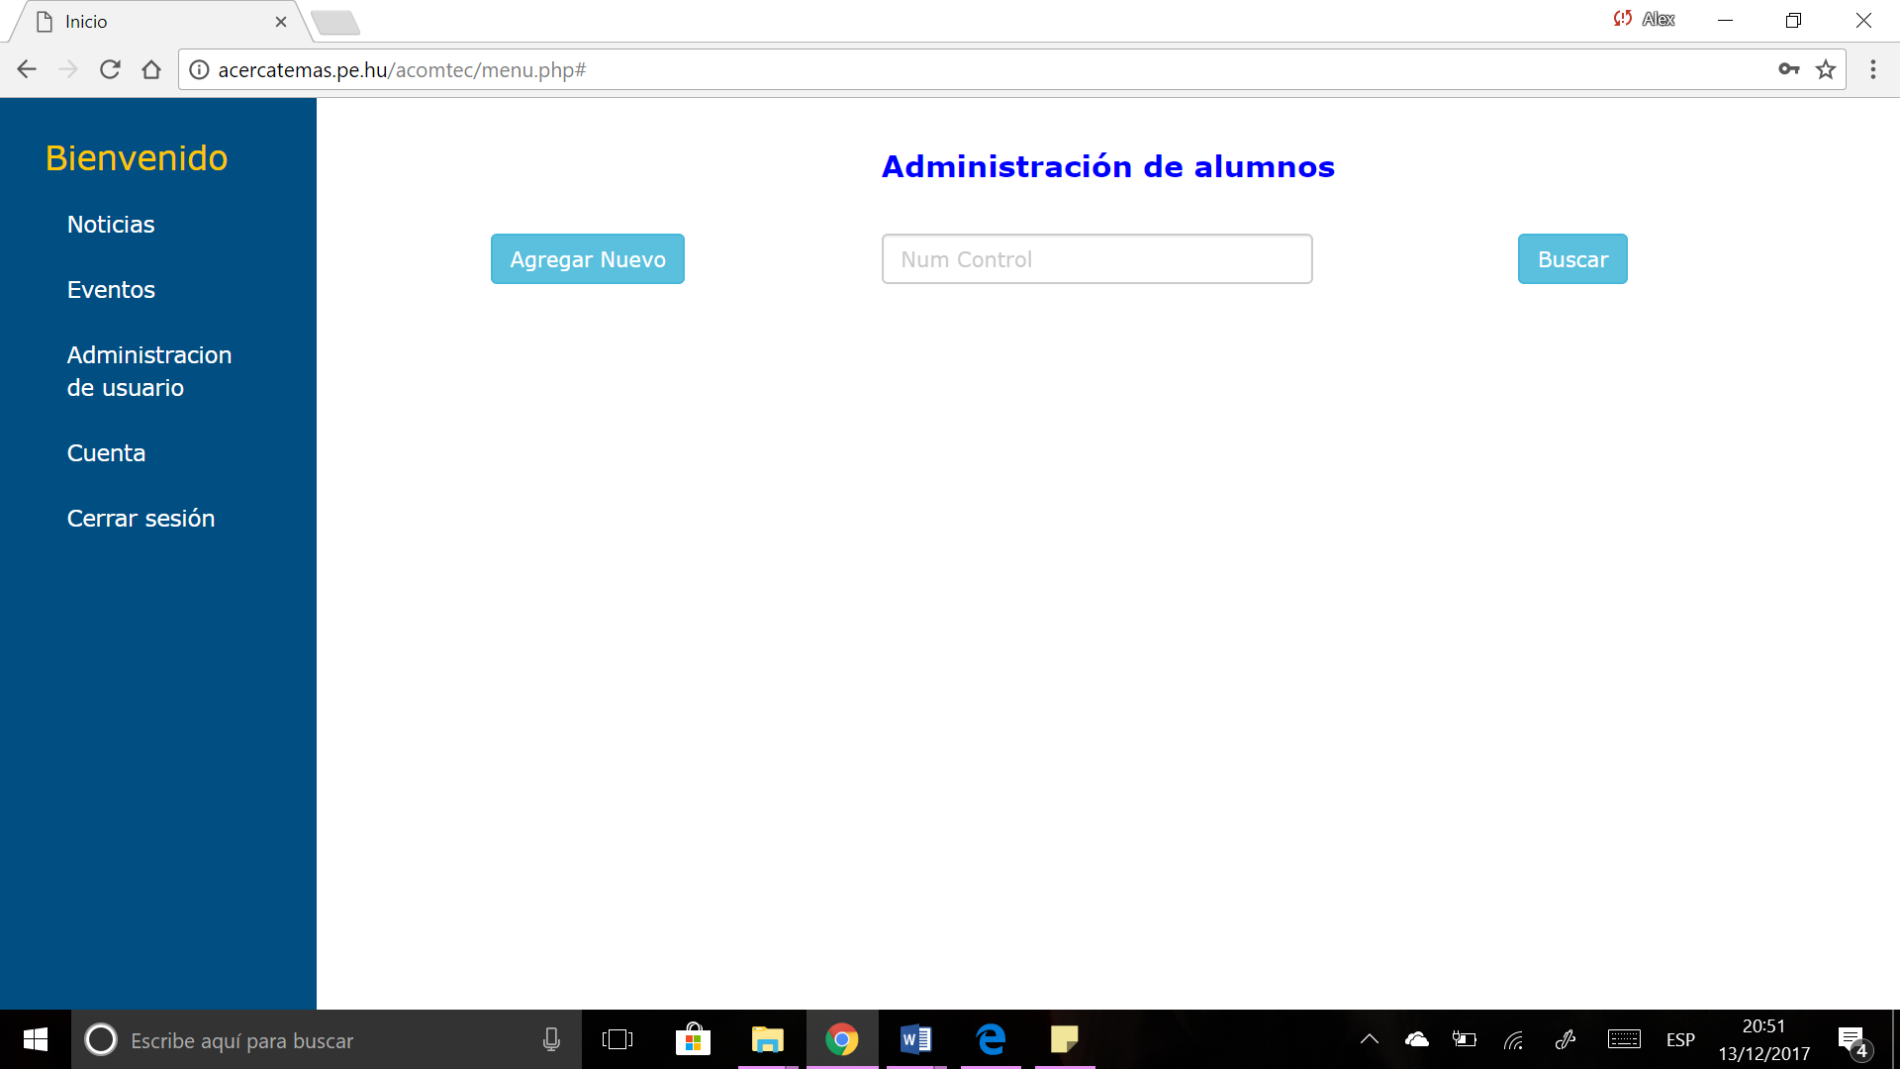
Figura 7.23 Interfaz donde el administrador podrá buscar los datos de los alumnos dados de alta a la app.

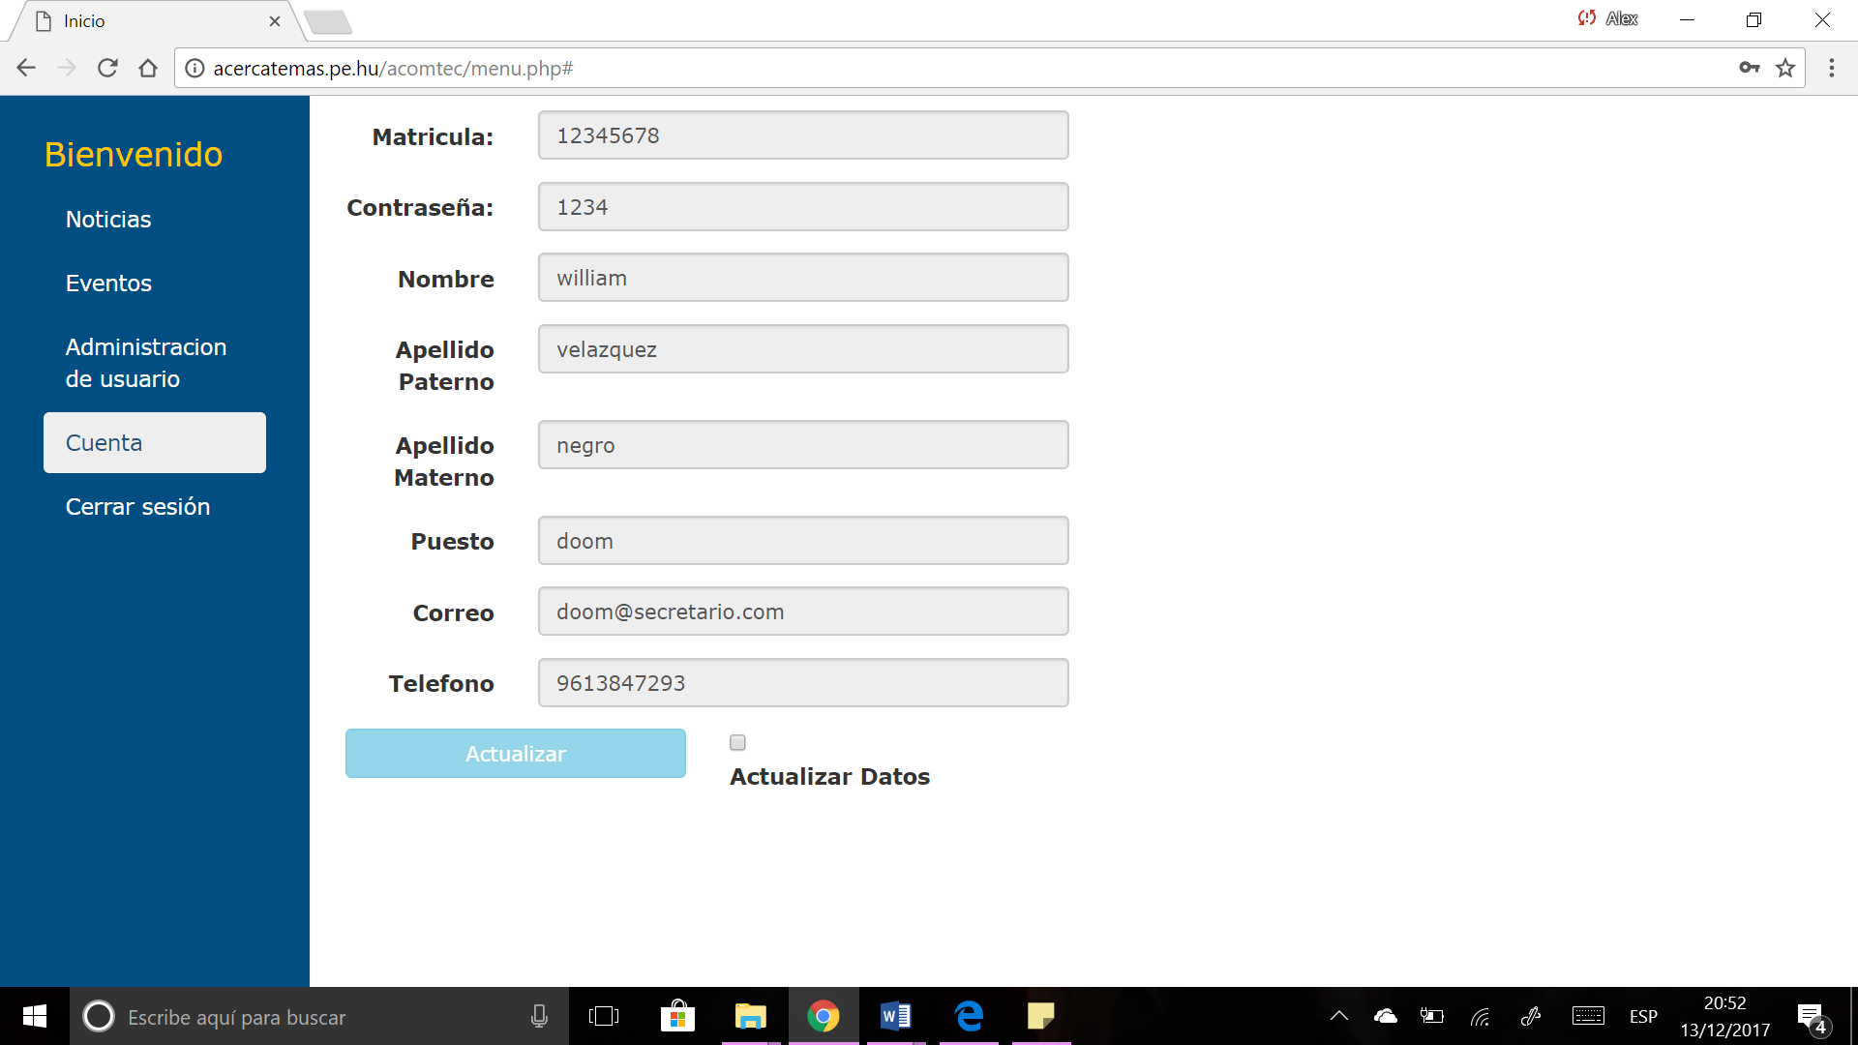
Figura 7.24 Pantalla de Información del usuario iniciado al momento.
- CONCLUSIONES Y RECOMENDACIONES.
Las conclusiones que podemos llegar es que las tecnológicas sirven para muchas cosas no solo para echar a perder a la humanidad, hay maneras de que esto contribuya a tareas sencillas pero complejas del modo de que la tarea que es hecha por los alumnos se necesitan manejar de manera física a dichos documentos para así poder llevar el control de sus eventos a los cuales debe asistir, la aplicación fue hecha en contribución con el ing. Ríos coutiño para facilitar a los alumnos, el tomar asistencia a sus eventos y no depender de un documento el cual puede extraviarse, esta manera la tecnología mejoraría el servicio para los alumnos sobre los eventos a los cuales deben asistir, la aplicación fue planeada con tiempo, tomando información del área encargada, recopilando información de los alumnos sobre que es la mayor problemática en cuanto al uso de formato físico, el cual todos llegaron a la misma conclusión el cual falta una mejor manera de administración sobre la manera de llevar los eventos que son publicados por diferentes sitios web del instituto o con carteles por los pasillos.
- COMPETENCIAS DESARROLLADAS Y/O APLICADAS.

Competencias Instrumentales
    - Capacidad de análisis y síntesis
    - Conocimientos generales básicos
    - Conocimientos básicos de la carrera Habilidades de gestión de información (habilidad para buscar y analizar información proveniente de fuentes diversas
    - Solución de problemas
    - Toma de decisiones.
Competencias Interpersonales
    - Capacidad crítica y autocrítica
    - Trabajo en equipo
Competencias Sistémicas
    - Capacidad de aplicar los conocimientos en la práctica
    - Habilidades de investigación
    - Capacidad de aprender
    - Preocupación por la calidad

Referencias
Sampieri, M. e. (1997). Metodología de l Investigación. Colombia, Colombia: Mc Graw Hill.

Pressman, R. S. (s.f.). EcuRed. Obtenido de Un enfoque Práctico: https://www.ecured.cu/Modelo_en_cascada
admsaludv. (s.f.). admsaludv. Obtenido de https://admsaludv.wordpress.com/59-2/
Adobe Systems Inc. (Enero de 2004). Adobe PhoneGap. Obtenido de Adobe PhoneGap: http://phonegap.com/
APPIO ROBOTICS. (2013). appio. Obtenido de http://appio.es/tipos-de-apps/
Cangialosi, A. (12 de mayo de 2014). The Visual Stdio Blog. Obtenido de https://blogs.msdn.microsoft.com/visualstudio/2014/05/12/visual-studio-2013update-2-is-here/
DefinicionABC. (s.f.). Tu Diccionario Hecho Facil. Obtenido de http://www.definicionabc.com/tecnologia/aplicacion.php
DISQUS. (s.f.). Culturacion. Obtenido de http://culturacion.com/que-es-y-para-que-sirve-unweb-service/
galeon. (s.f.). Obtenido de http://fraba.galeon.com/software.htm
Gutierrez, A. F. (20 de Febrero de 2013). Blogthinkbig.com. Obtenido de http://blogthinkbig.com/aplicaciones-web-nativas-hibridas/
Hermanos Carrero. (1998). Programacion.net. Obtenido de http://programacion.net/articulo/comparacion_de_frameworks_para_desarrollar_app s_para_movil_hibridas_1370
ingipunx. (s.f.). Scribd. Obtenido de https://es.scribd.com/doc/33720640/Protocolo-informatica
InnovaAge. (s.f.). InnovaAge. Obtenido de http://www.innovaportal.com/innovaportal/v/696/1/innova.front/apps-hibridas-vsnativas-vs-generadas-que-decision-tomar
kivy. (Enero de 2011). Kivy. Obtenido de https://kivy.org/#home
M, C. (06 de diciembre de 2014). nubelo. Obtenido de http://blog.nubelo.com/que-son-losframeworks/
Marin, A. (22 de Agosto de 2016). Desarrollo movil multiplataforma. Obtenido de http://alfonsomarin.com/desarrollo-movil/articulos/alternativas-para-desarrollaraplicaciones-moviles-multiplataforma
Merino, J. P. (2009). Definicion.DE. Obtenido de http://definicion.de/lenguaje-deprogramacion/
Oracle Corporation y /o sus Filiales. (1995). MySQL. Obtenido de https://www.mysql.com/
Porto, J. P. (2016). Definicion.DE. Obtenido de http://definicion.de/base-de-datos/
Rodríguez, M. B. (05 de Febrero de 2006). Msaffiro. Obtenido de http://www.ehu.eus/mrodriguez/archivos/csharppdf/ServiciosWeb/WebServices.pdf
Sanchez, A. (22 de Marzo de 2016). about en español. Obtenido de http://computadoras.about.com/od/placa-base/a/Socket-De-Un-Procesador.htm
The Apache Software Foundation. (2012). Apache Cordova. Obtenido de https://cordova.apache.org/

